Abschluss





1 Formuliere zu den folgenden Aspekten einige Sätze.

Führerstaat/Ideologie:

Judenverfolgung:

Krieg:

Völkermord:

Widerstand:

Kriegsende:



2 Überlege, was für dich am Thema „Nationalsozialismus, Zweiter Weltkrieg und Holocaust“ besonders wichtig war. Schreibe deine Gedanken dazu auf die Rückseite dieses Blattes.

Lösungshilfe:

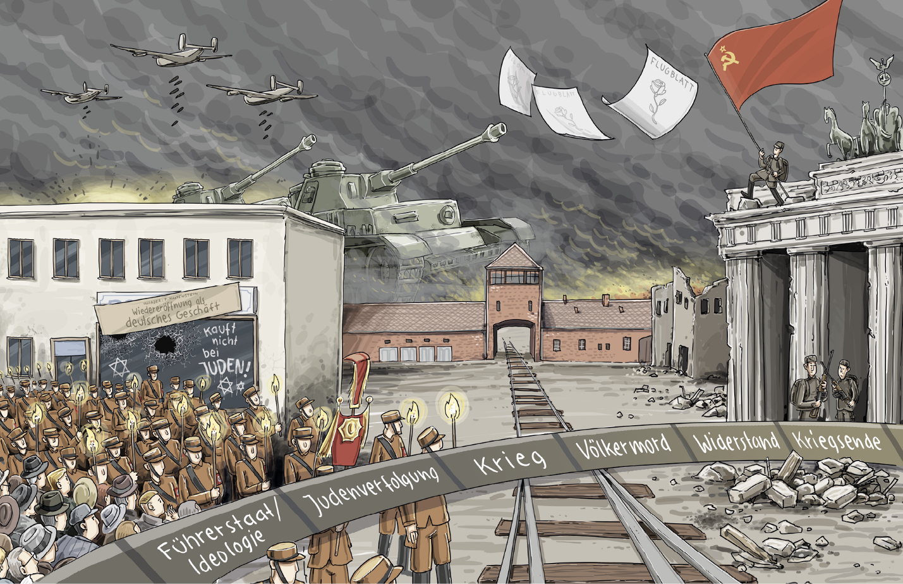



1 Du kannst für deine Sätze jeweils folgende Stichworte benutzen:

Führerstaat/Ideologie: „Gleichschaltung“, Rassenlehre, „Volksgemeinschaft“

Judenverfolgung: Diskriminierung, Ausgrenzung, Isolierung, Deportation

Krieg: Aufrüstung, Annexionen, „Blitzkrieg“, Vernichtungskrieg

Völkermord: Holocaust – Shoah, Vernichtungslager, Euthanasie

Widerstand: Verweigerung, Protest, Widerstand

Kriegsende: Flucht, Vertreibung, Niederlage, Befreiung



2 So kannst du starten: Am Thema „Nationalsozialismus, Zweiter Weltkrieg und Holocaust“ hat mich besonders interessiert, dass …

Ich habe festgestellt, dass …

……………………………………………………………………………………………………………………….…

Zusatzaufgabe:



3 Warum ist die Auseinandersetzung mit dem Nationalsozialismus und dem Holocaust heute für uns wichtig? Begründe.